实验二 服务提供者

一、实验目的
掌握创建父工程和子模块的方法。
二、实验内容
2.1 创建父工程
新建Maven项目
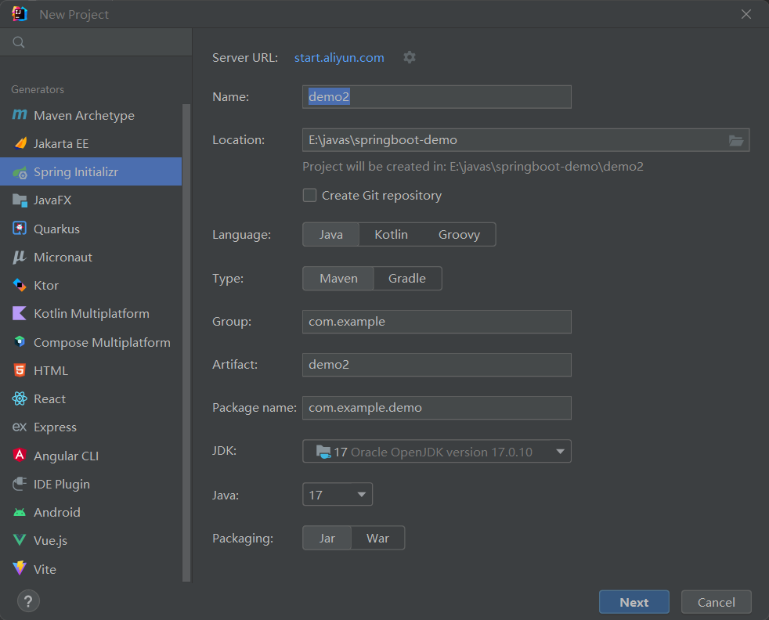
修改pom.xml文件
pom.xml文件内容：
<?xml version="1.0" encoding="UTF-8"?>
<project xmlns="http://maven.apache.org/POM/4.0.0"
xmlns:xsi="http://www.w3.org/2001/XMLSchema-instance"
xsi:schemaLocation="http://maven.apache.org/POM/4.0.0 http://maven.apache.org/xsd/maven-4.0.0.xsd">
<modelVersion>4.0.0</modelVersion>
<packaging>pom</packaging>
<modules>
<module>provider9001</module>
<module>provider9002</module>
</modules>
<!-- <parent>-->
<!-- <groupId>org.springframework.boot</groupId>-->
<!-- <artifactId>spring-boot-starter-parent</artifactId>-->
<!-- <version>3.2.3</version>-->
<!-- <relativePath/> &lt;!&ndash; lookup parent from repository &ndash;&gt;-->
<!-- </parent>-->
<groupId>cn.edu.sdjzu</groupId>
<artifactId>Lesson3</artifactId>
<version>1.0-SNAPSHOT</version>
<properties>
<java.version>17</java.version>
<spring-boot.version>3.0.2</spring-boot.version>
<spring-cloud.version>2022.0.0.0</spring-cloud.version>
<spring-cloud-alibaba.version>2022.0.0.0</spring-cloud-alibaba.version>
<mysql.version>8.0.32</mysql.version>
<mybatis.version>3.0.3</mybatis.version>
<lombok.version>1.18.24</lombok.version>
</properties>
<dependencyManagement>
<dependencies>
<dependency>
<groupId>org.springframework.boot</groupId>
<artifactId>spring-boot-dependencies</artifactId>
<version>${spring-boot.version}</version>
<type>pom</type>
<scope>import</scope>
</dependency>
<dependency>
<groupId>org.springframework.cloud</groupId>
<artifactId>spring-cloud-dependencies</artifactId>
<version>2022.0.0.0</version>
<!-- <type>pom</type>-->
<!-- <scope>import</scope>-->
</dependency>
<dependency>
<groupId>com.alibaba.cloud</groupId>
<artifactId>spring-cloud-alibaba-dependencies</artifactId>
<version>${spring-cloud-alibaba.version}</version>
<!-- <type>pom</type>-->
<!-- <scope>import</scope>-->
</dependency>
<dependency>
<groupId>com.mysql</groupId>
<artifactId>mysql-connector-j</artifactId>
<version>#{mysql.version}</version>
</dependency>
<dependency>
<groupId>org.mybatis.spring.boot</groupId>
<artifactId>mybatis-spring-boot-starter</artifactId>
<version>#{mybatis.version}</version>
</dependency>
<dependency>
<groupId>org.projectlombok</groupId>
<artifactId>lombok</artifactId>
<version>#{lombok.version}</version>
</dependency>
</dependencies>
</dependencyManagement>
<build>
<plugins>
<plugin>
<groupId>org.springframework.boot</groupId>
<artifactId>spring-boot-maven-plugin</artifactId>
<configuration>
<excludes>
<exclude>
<groupId>org.projectlombok</groupId>
<artifactId>lombok</artifactId>
</exclude>
</excludes>
</configuration>
</plugin>
</plugins>
</build>
</project>
2.2 创建服务提供者子模块

创建之后对pom.xml添加依赖
需要添加的元素如下图（添加完之后刷新）：
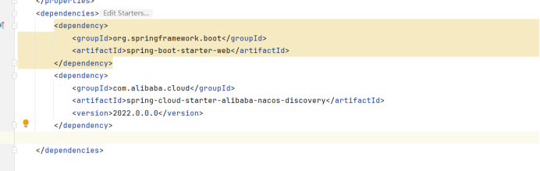

在resources文件夹下新建一个yml文件
内容如图：
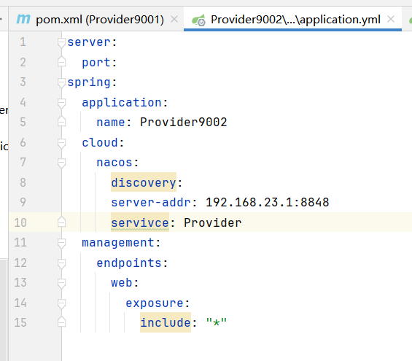

之后在Java文件夹下的sdjzu包下创建一个Java文件
内容如图：
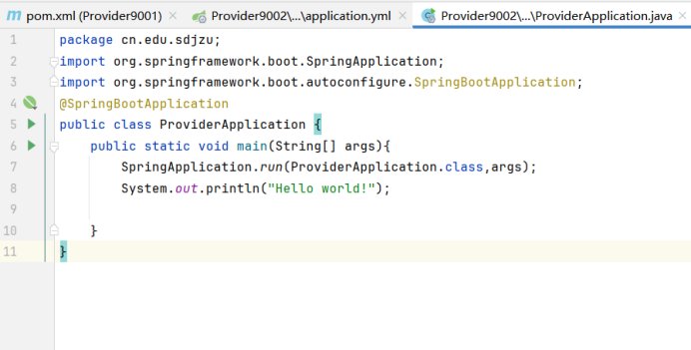

在sdjzu下新建一个包命名为cotroller，在cotroller包下新建一个Java文件
内容如下：
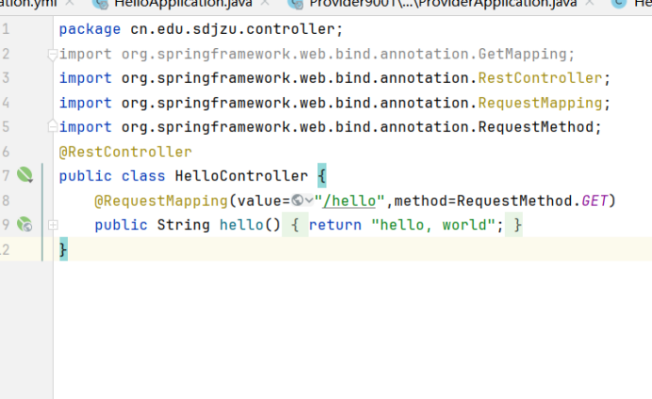

之后运行HelloApplication就可以发布了
目录如下：
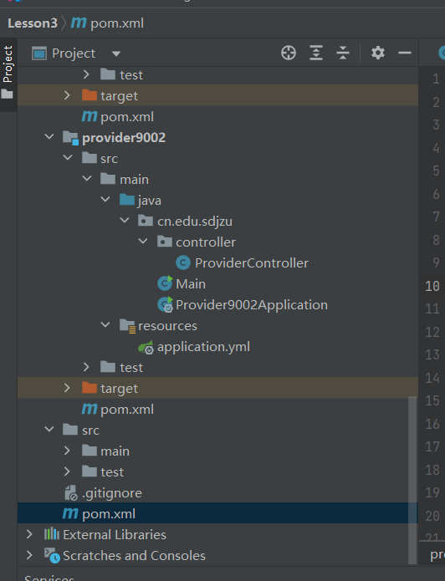
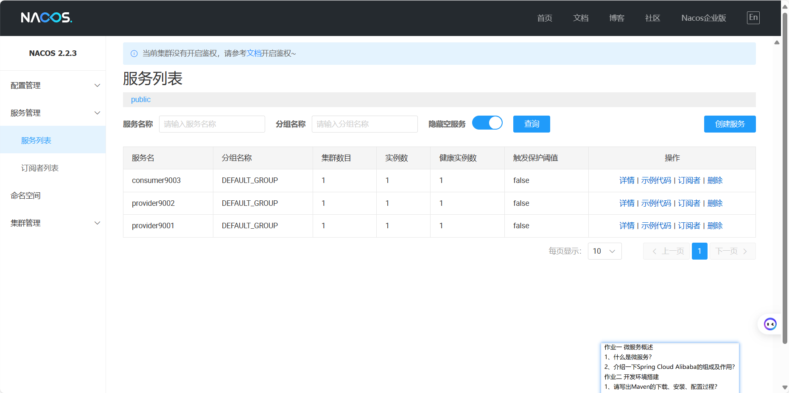
2.3Mybatis连接数据库
点击右侧的Database，点击加号
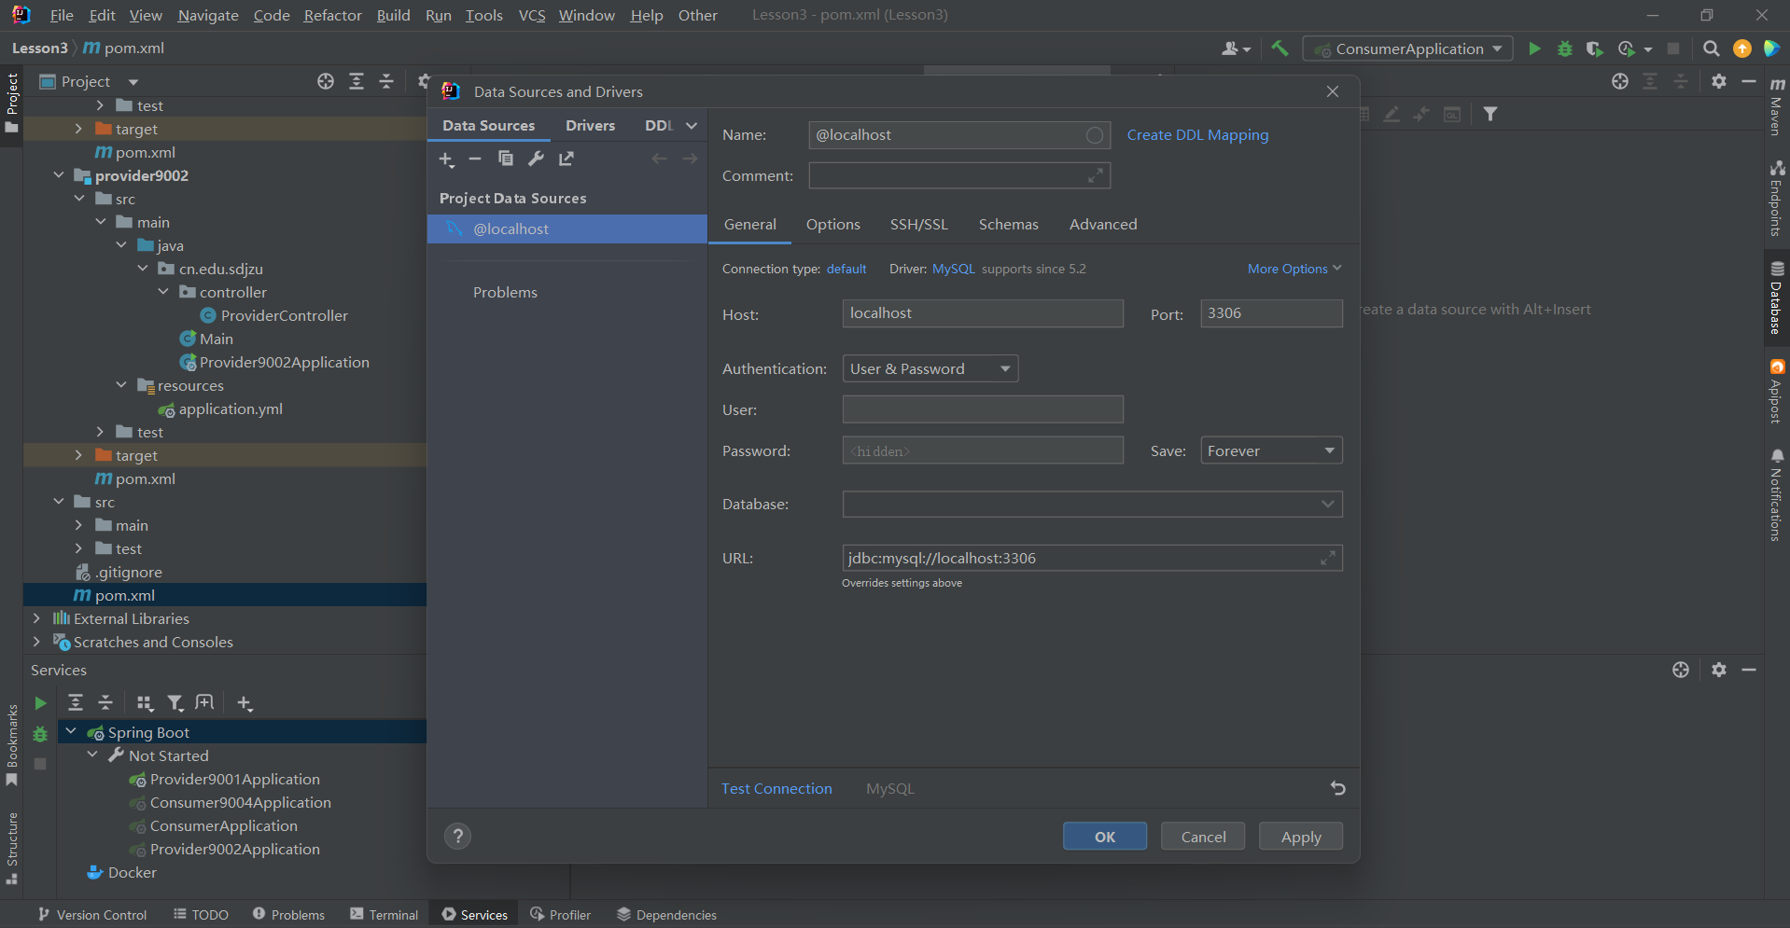
选择Data Source，后选择MySQL
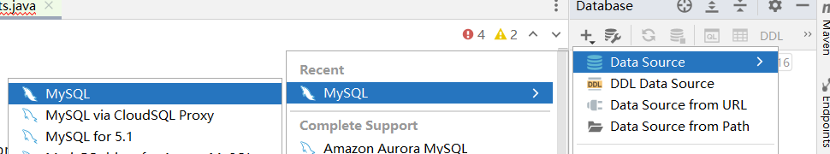

新建项目后修改pom文件
对pom文件进行添加

添加parent标签
<parent>
<groupId>org.springframework.boot</groupId>
<artifactId>spring-boot-starter-parent</artifactId>
<version>3.0.2</version>
</parent>

添加build标签
<build>
<plugins>
<plugin>
<groupId>org.springframework.boot</groupId>
<artifactId>spring-boot-maven-plugin</artifactId>
<configuration>
<excludes>
<exclude>
<groupId>org.projectlombok</groupId>
<artifactId>lombok</artifactId>
</exclude>
</excludes>
</configuration>
</plugin>
</plugins>
</build>

添加依赖
<dependencies>
<dependency>
<groupId>org.springframework.boot</groupId>
<artifactId>spring-boot-starter-web</artifactId>
</dependency>
<dependency>
<groupId>com.mysql</groupId>
<artifactId>mysql-connector-j</artifactId>
<scope>runtime</scope>
</dependency>
<dependency>
<groupId>org.mybatis.spring.boot</groupId>
<artifactId>mybatis-spring-boot-starter</artifactId>
<version>3.0.2</version>
</dependency>
<dependency>
<groupId>org.projectlombok</groupId>
<artifactId>lombok</artifactId>
<optional>true</optional>
</dependency>
<dependency>
<groupId>org.springframework.boot</groupId>
<artifactId>spring-boot-starter-test</artifactId>
<scope>test</scope>
</dependency>

在resources文件下建立application.yml文件
内容如下：
server:
port: 8080
spring:
application:
name: Person
datasource:
driver-class-name: com.mysql.cj.jdbc.Driver
url: jdbc:mysql://localhost:3306/contacts?serverTimezone=UTC
username: root
password: SYQ030212
mybatis:
mapper-locations: classpath:mapper/*.xml
configuration:
map-underscore-to-camel-case: true
log-impl: org.apache.ibatis.logging.stdout.StdOutImpl
type-aliases-package: cn.edu.sdjzu.entity

建立文件

在主文件下新建PersonApplication文件，内容如下：
@SpringBootApplication
@MapperScan("cn.edu.sdjzu.mapper")
public class PersonApplication {
public static void main(String[] args){
SpringApplication.run(PersonApplication.class,args);
}
}

cn.edu.sdjzu.controller,

在文件下建立Java文件PersonCotroller
内容如下：
@RestController
public class PersonController {
@Autowired
private IPersonService personService;
@GetMapping("/person")
public List<Person> getAll(){
return personService.findAll();
}
}

在test文件夹下建立包cn.edu.sdjzu在包下建立PersonApplicationTests文件（java文件）
内容如下：
@SpringBootTest
public class PersonApplicationTests {
@Autowired
private PersonMapper personMapper;
@Autowired
private IPersonService personService;
@Test
public void testFindAll(){
personMapper.findAll().forEach(System.out::println);
}
@Test
public void testFindAllService(){
personService.findAll().forEach(System.out::println);
}
}

建立文件

cn.edu.sdjzu.entity,
在文件下建立Java文件Person
内容如下：
@Data
public class Person implements Serializable {
private static final long serialVersionUID = 1L;
private Integer personId;
private String personName;
private String phone;
}

cn.edu.sdjzu.mapper,
在文件下建立接口类文件PersonMapper
内容如下：
public interface PersonMapper {
// @Select("SELECT person_id,person_name,phone FROM person")
List<Person> findAll();
}

cn.edu.sdjzu.service
在里面建立接口类文件IPersonService
内容如下：
public interface IPersonService {
List<Person> findAll();
}
在下面再建立包impl，再impl包下建立Java文件PersonServicempl
内容如下：
@Service
public class PersonServicempl implements IPersonService {
@Autowired
private PersonMapper personMapper;
@Override
public List<Person> findAll(){
return personMapper.findAll();
}
}

在resources下建立包mapper
内容如下：
<?xml version="1.0" encoding="UTF-8" ?>
<!DOCTYPE mapper
PUBLIC "-//mybatis.org//DTD Mapper 3.0//EN"
"http://mybatis.org/dtd/mybatis-3-mapper.dtd">
<mapper namespace="cn.edu.sdjzu.mapper.PersonMapper">
<select id="findAll" resultType="Person">
select person_id,person_name,phone from person
</select>
</mapper>

运行结果：
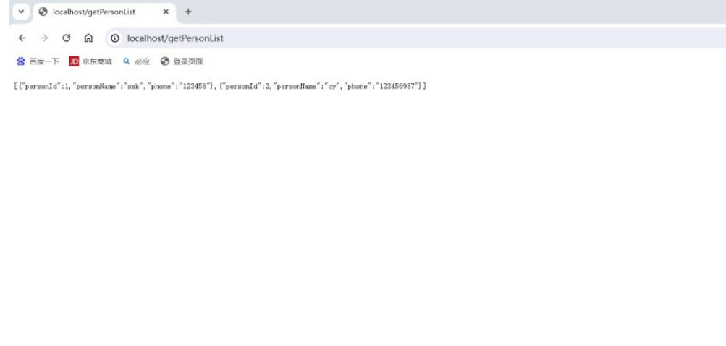
三、实验总结
通过本次实验学会了创建父工程和子模块的方法，再连接数据库时，需要下载驱动才可以成功连接，下载驱动后，成功连接数据库。

